

**III**

**Fuentes y usos de los Recursos Públicos**

**2022**



**III. Fuentes y usos de los recursos públicos**

El Presupuesto de Egresos previsto para el ejercicio 2022, se enmarca en una estrategia de políticas, programas y proyectos destinados a impulsar principalmente el bienestar de las familias chiapanecas, teniendo como principal enfoque a la población vulnerable. Para dar cumplimiento a esta disposición, se promueve en todos los organismos gubernamentales un ejercicio del gasto transparente y apegado a criterios de austeridad y disciplina financiera, cuyo destino sea el gasto social y humano y de promoción de un dinamismo económico que coadyuve a elevar el desarrollo del Estado.

Paralelamente este gobierno impulsará políticas tributarias y recaudatorias que permitan un mayor crecimiento de los ingresos propios del Estado, fundamentalmente se busca incrementar los recursos para dar atención a las necesidades esenciales del Estado, de esta forma se promueve un balance presupuestario con base a lo dispuesto en la Ley de Disciplina Financiera de las Entidades federativas y los Municipios, así como en apego a lo dispuesto y la Ley General de Contabilidad Gubernamental, entre otras disposiciones normativas.

**III.1. Fuentes de los recursos públicos**

Los ingresos del Estado se clasifican en ingresos propios e ingresos derivados de la coordinación fiscal con estos recursos se financian las necesidades propias del estado como la educación, la salud, protección social, infraestructura, turismo, entre otros, que son obtenidos con base a los esquemas tributarios emprendidos en el ámbito estatal, y con los obtenidos acorde a lo establecido en ley.

En este sentido uno de los objetivos de esta administración es acrecentar los ingresos estatales, los cuales se estiman obtener de los impuestos, derechos, productos, aprovechamiento y otras contribuciones de mejora; asimismo de las participaciones fiscales federales y los ingresos provenientes de las Aportaciones federales; las Transferencias, asignaciones, subsidios y otras ayudas; mismos que en suma representan más del 90 por ciento de los ingresos totales.

Balance Presupuestario

(Millones de pesos)

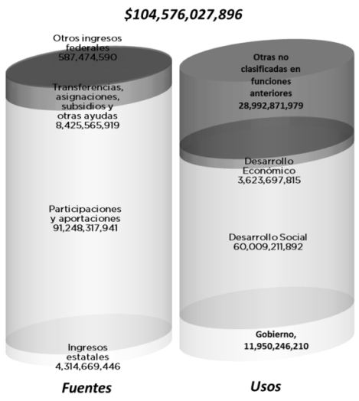

*A. Expectativa de ingresos 2022*

La expectativa de recaudación de ingresos para el ejercicio fiscal 2022, registra un monto por 104 mil 576 millones 27 mil 896 pesos pesos; del cual el 95.87 por ciento corresponde a los ingresos federales derivados del Sistema Nacional de Coordinación Fiscal, en el cual el 51.47 por ciento representan a las Aportaciones federales; el 35.78 por ciento a las Participaciones fiscales federales; las Transferencias, asignaciones y subsidios representan el 8.06 por ciento; y los Incentivos derivados de la colaboración fiscal, Convenios y Fondos distintos de Aportaciones representan el 0.56 por ciento. Por último, para completar la propuesta de ingresos para el ejercicio fiscal 2022, el 4.13 por ciento restante corresponde a los Ingresos estatales.

Gráfica 1

Estructura de los ingresos

(Porcentaje)

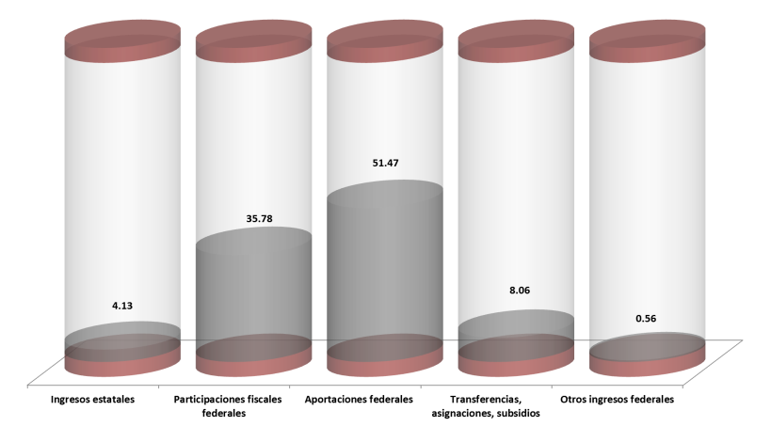

En la propuesta de ingresos para el ejercicio fiscal 2022, las Participaciones y aportaciones ascienden a un monto de 91 mil 248 millones 317 mil 941 pesos; las Transferencias, asignaciones, subsidios y otras ayudas por la cantidad de 8 mil 425 millones 565 mil 919 pesos; Otros ingresos federales por la cantidad de 587 millones 474 mil 590 pesos y por último, los Ingresos locales por 4 mil 314 millones 669 mil 446 pesos.

Gráfica 2

Ingresos derivados del Sistema Nacional de Coordinación Fiscal

(Porcentaje)

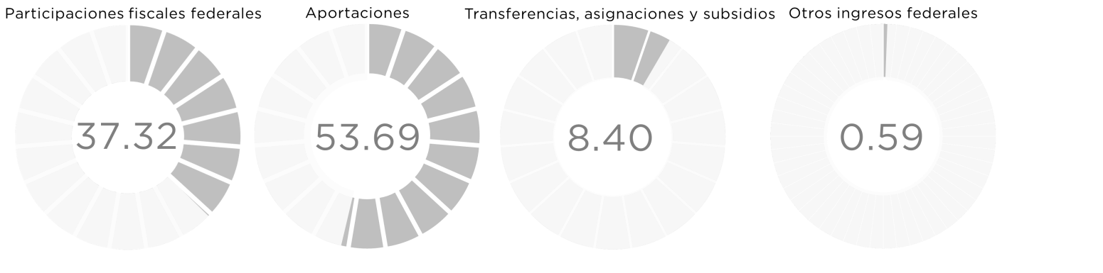

Referente a los ingresos derivados del Sistema Nacional de Coordinación Fiscal, estos se integran de la manera siguiente: Aportaciones con 53 mil 830 millones 139 mil 977 pesos, representando el 53.69 por ciento; las Participaciones fiscales federales con 37 mil 418 millones 177 mil 964 pesos, que representan el 37.32 por ciento; las Transferencias, asignaciones, subsidios y otras ayudas con 8 mil 425 millones 565 mil 919 pesos, representando el 8.40 por ciento; los Incentivos derivados de la colaboración fiscal con 435 millones 248 mil 644 pesos, representando el 0.43 por ciento; el Fondo distinto de Aportaciones con 144 millones 796 mil 191 pesos que representa el 0.14 por ciento y por último, los Convenios con 7 millones 429 mil 755 pesos, representando el 0.01 por ciento..

Las Participaciones fiscales federales que representan el 37.32 por ciento de los ingresos derivados del Sistema Nacional de Coordinación Fiscal, se desglosan en lo siguiente: el Fondo General de Participaciones; que representa el mayor porcentaje con 84.31 por ciento y un monto de 31 mil 546 millones 790 mil 845 pesos; el ISR participable con un mil 563 millones 842 mil 403 pesos, que representa el 4.18 por ciento; el Fondo de Fiscalización con un mil 390 millones 81 mil 802 pesos, que representa el 3.71 por ciento; el Fondo de Fomento Municipal que representa el 2.87 por ciento, con un monto asignado de un mil 75 millones 498 mil 127 pesos; el Fondo de compensación a entidades pobres por 888 millones 950 mil 122 pesos, con el 2.38 por ciento; el Impuesto final a la venta de gasolinas y diésel por 603 millones 877 mil 840 pesos, con el 1.61 por ciento; las Participaciones por impuestos especiales que representa el 0.68 por ciento, con un monto de 256 millones 177 mil 686 pesos; y finalmente, el Fondo de extracción de hidrocarburos por 92 millones 959 mil 139 pesos con el 0.25 por ciento.

Gráfica 4

Ingresos derivados de Participaciones Fiscales Federales

(Porcentaje)

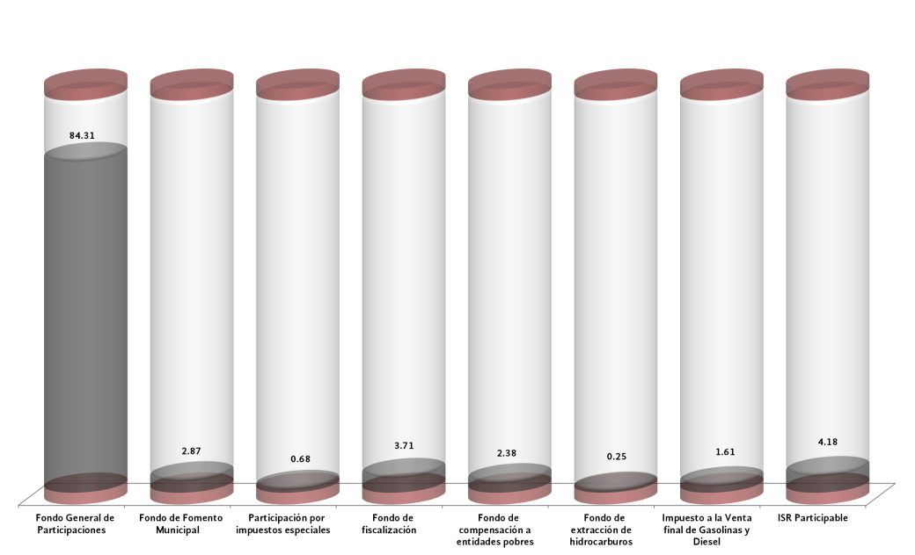

Las Aportaciones federales que representan el 53.69 por ciento de los ingresos derivados del Sistema Nacional de Coordinación Fiscal, según el orden de importancia por su impacto presupuestal, se encuentran integradas de la forma siguiente: Fondo de Aportaciones para la Nómina Educativa y Gasto Operativo (FONE) con 21 mil 330 millones 421 mil 863 pesos; el Fondo de Aportaciones para Infraestructura Social (FAIS), 15 mil 606 millones 458 mil 741 pesos; el Fondo de Aportaciones de Salud (FASSA), 5 mil 409 millones 124 mil 618 pesos; el Fondo de Aportaciones para el Fortalecimiento de las Entidades Federativas (FAFEF), 4 mil 439 millones 148 mil 106 pesos; el Fondo de Aportaciones para el Fortalecimiento de los Municipios (FORTAMUN), 4 mil 153 millones 366 mil 322 pesos; el Fondo de Aportaciones Múltiples (FAM), 2 mil 251 millones 230 mil 890 pesos; el Fondo de Aportaciones para la Educación Tecnológica y de Adultos (FAETA), 412 millones 462 mil 375 pesos; y el Fondo de Aportaciones para la Seguridad Pública de los Estados y del Distrito Federal (FASP), 227 millones 927 mil 62 pesos.

Gráfica 5

Ingresos derivados de Aportaciones Federales

(Porcentaje)

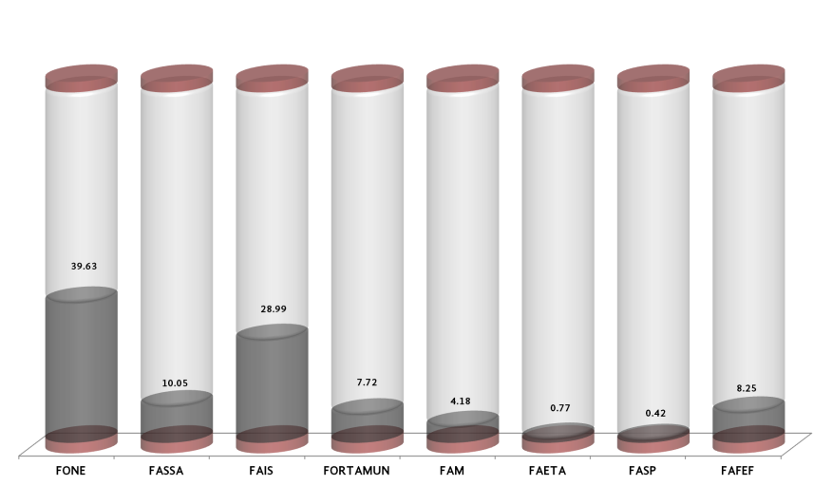

Por último, los Ingresos estatales o locales se integran de la siguiente manera: Impuestos por un mil 638 millones 425 mil 389 pesos; Derechos por un mil 324 millones 818 mil 912 pesos; Aprovechamientos por un mil 65 millones 225 mil 669 pesos; Productos por 150 millones 925 mil pesos; e Ingresos por ventas de bienes, prestación de servicios y otros ingresos por 135 millones 274 mil 476 pesos.

Gráfica 5

Ingresos Estatales

(Porcentaje)

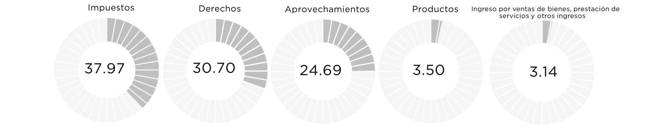

**III. 2. Usos de los recursos públicos**

Para emprender las acciones que por ley le corresponden al gobierno de Chiapas se requieren de importantes recursos que permita atender las principales necesidades del Estado, por lo que, estas consideraciones están plasmadas en el propuesta económica del ejercicio fiscal 2022 que será presentada al Congreso del Estado, estos recursos tiene como principal premisa dar continuidad a las acciones gubernamentales orientadas a impulsar el desarrollo social del Estado, al desarrollo económico, y las acciones específicas de gobierno para garantizar la paz y el orden social en beneficio de la población.

Mediante estas acciones se busca incrementar el bienestar de la población y generar bienes y servicios impulsando rubros importante como: la educación, la salud y la protección social, entre otros; asimismo, promoviendo acciones y programas orientadas al campo, el turismo, la infraestructura, entre otros que promuevan el desarrollo económico, e impulsando, la seguridad y justicia, y el respecto de los derechos humanos; todo esto en el marco de una administración de los recursos con criterios de racionalidad y disciplina presupuestaria.

III. 2. 1 Clasificación por Objeto del Gasto

Para llevar a cabo la operatividad y ejercicio de la gestión gubernamental se ha previsto para los Servicios Personales recursos por 47 mil 752 millones 903 mil 43 pesos, distribuidos al personal de base y confianza, así como para magisterio y para el cuerpo policiaco. Es importante resaltar que del total de éstos recursos 37 mil 822 millones 886 mil 670 pesos están asignados en tres Secretarías, es decir, la Secretaría de Educación tiene 29 mil 290 millones 548 mil 496 pesos, Secretaría de Salud 6 mil 681 millones 443 mil 938 pesos, la Secretaría de Seguridad y Protección Ciudadana un mil 850 millones 894 mil 236 pesos.

Presupuesto de Egresos por Capítulos de Gasto

Pesos



Para los Materiales y Suministros se presupuestaron recursos del orden de 5 mil 91 millones 754 mil 626 pesos, de éstos, un mil 69 millones 879 mil 537 pesos se destinan para el programa de inversión pública y 4 mil 21 millones 875 mil 90 pesos para los proyectos institucionales, recursos que permitirán adquirir los insumos necesarios para las actividades de oficina y en las gestiones de todos los procesos de la gestión gubernamental. Entre otros insumos se tiene los siguientes: materiales de administración, emisión de documentos, artículos oficiales, alimentos, utensilios, materias primas, materiales de producción y comercialización, artículos de construcción, combustible, lubricantes y aditivos, entre otros.

Otro rubro de gasto importante para el desarrollo eficiente y eficaz de la gestión gubernamental, son los Servicios Generales, mismo que se le asignó un presupuesto del orden de 4 mil 421 millones 330 mil 670 pesos, correspondiéndole a proyectos institucionales 3 mil 606 millones 500 mil 822 pesos y a proyectos de inversión 814 millones 829 mil 848 pesos. Con estos recursos se garantizan los servicios básicos como agua, electricidad, teléfono, telecomunicaciones, internet; así como servicios de arrendamiento, profesionales, científicos y tecnológicos, reparación, mantenimiento, comunicación social, publicidad, traslado y viáticos, entre otros.

En el capítulo 4000 denominado Transferencias, asignaciones, subsidios y otras ayudas; se tiene registrado un presupuesto de 11 mil 49 millones 187 mil 690 pesos, de estos recursos a la inversión pública se le prevé 737 millones 510 mil 61 pesos y para proyectos institucionales 10 mil 311 millones 677 mil 629 pesos. Cabe destacar que del total previsto en proyectos institucionales 6 mil 934 millones 139 mil 418 pesos son para las universidades, colegios e institutos, orientados para el pago de los servicios personales, materiales, suministros y los servicios generales.

El equipamiento de las instituciones y el acondicionamiento de las mismas, es una de las acciones que permite garantizar servicios de calidad, para esto, en el capítulo 5000 Bienes Muebles, Inmuebles e Intangibles se proyectan recursos por 468 millones 762 mil 498 pesos. De total de estos recursos 243 millones 817 mil 408 de pesos están asignados en cuatro organismos públicos que son: Secretaría de Seguridad y Protección Ciudadana, Fiscalía General del Estado, Secretariado Ejecutivo del Sistema Estatal de Seguridad Pública y Consejo de la Judicatura.

A la Inversión Pública se destinan recursos por 5 mil 123 millones 950 mil 175 pesos, asignados principalmente, a la Secretaría de Obras Públicas por un mil 799 millones 330 mil 379 pesos; Comisión de Caminos e Infraestructura Hidráulica con un monto de un mil 529 millones 516 mil 819 pesos; Instituto de la Infraestructura Física Educativa del Estado de Chiapas por 631 millones 237 mil 786 pesos, entre otros.

En el capítulo de Inversiones Financieras y Otras Previsiones se tiene un presupuesto de 3 mil 204 millones 841 mil 684 pesos, del total de estos recursos 2 mil 110 millones 349 mil 218 pesos son para proyectos de inversión, de los que resaltan los recursos para Obligaciones por 1 mil 350 millones 95 mil 483 pesos; para el Instituto para la Gestión Integral de Riesgos de Desastres del Estado de Chiapas por 470 millones 234 mil 327 pesos; Deuda Pública por 150 millones de pesos.

Dentro del capítulo 8000 se encuentran registrados los recursos de las Participaciones y Aportaciones, mismo que para el presupuesto de egresos 2022 se tiene 26 mil 201 millones 633 mil 380 pesos; de estos recursos 68.2 por ciento se orientan a los proyectos de inversión mismos que equivalen a 17 mil 868 millones 95 mil 700 pesos.

Para el capítulo 9000 Deuda Pública se prevé un gasto del orden de un mil 261 millones 664 mil 129 pesos, destinados para el pago de las amortizaciones y el costo financiero de deuda.

*III. 2. 2 Gasto del sector público presupuestario*

Para el ejercicio de 2022 el gasto público orientará recursos a programas y acciones en materia social y económica; en este sentido, la conducción de los recursos públicos estará orientada en un marco de racionalidad, austeridad y disciplina presupuestaria, donde el esfuerzo de cada organismo permita canalizar más recursos a la inversión y optimizar el gasto corriente, sin desatender las actividades sustanciales.

En este contexto, el gasto total estimado para el ejercicio de 2022 asciende a 104 mil 576 millones 27 mil 896 pesos; de éstos, 93 mil 480 millones 730 mil 604 pesos fueron previstos para el Gasto programable, mismo que representa el 89.4 por ciento del total, en tanto que 11 mil 95 millones 297 mil 292 pesos se destinarán al Gasto no programable.

Gasto total del sector público

Pesos



*III. 2. 3 Clasificación administrativa del gasto*

Los recursos presupuestados mediante esta clasificación permitirán atender las prioridades de los Poderes Legislativo, Judicial y Ejecutivo; Órganos Autónomos; Entidades Paraestatales y Fideicomisos No Empresariales y No Financieros; Entidades Paraestatales Empresariales No Financieros con Participación Estatal Mayoritaria; y, del Gobierno Municipal.

Gasto programable del sector público en

Clasificación Administrativa

Pesos



*Gobierno Estatal*

Al Gobierno Estatal se le destina recursos por 70 mil 846 millones 19 mil 146 pesos, que representa el 75.8 de Gasto total programable del 2022; el cual se integra por los Poderes Ejecutivo, Legislativo y Judicial; así como también, a los Órganos Autónomos.

Poder Legislativo

En lo que respecta a este Poder, en la propuesta de presupuesto de egresos 2022 se le asignó una cantidad por 502 millones 648 mil 858 pesos; el cual contempla al Congreso del Estado con una cantidad asignada por 281 millones 606 mil 105 pesos y al Órgano de Fiscalización Superior del Congreso del Estado con 221 millones 42 mil 753 pesos; dichos recursos permitirán llevar a cabo la fiscalización y revisión de los recursos públicos.

Poder Judicial

En el Poder Judicial se previeron recursos por un mil 171 millones 970 mil 145 pesos, integrado por el Consejo de la Judicatura por un mil 123 millones 972 mil 764 pesos y el Tribunal Administrativo por 47 mil 997 millones 381 pesos.

Poder Ejecutivo

Al Poder Ejecutivo se le destinan recursos por la cantidad de 65 mil 750 millones 973 mil 988 pesos, de las que sobresalen por su impacto presupuestal los Organismos Públicos: Secretaría de Educación con 30 mil 757 millones 528 mil 394 pesos, Municipios con 17 mil 897 millones 574 mil 686 pesos, Secretaría de Seguridad y Protección Ciudadana con 2 mil 734 millones 972 mil 47 pesos y Secretaría de Obras Públicas con 2 mil 34 millones 61 mil 103 pesos; principalmente se destina a las funciones: educativa, salud, agropecuario, turismo, entre otros.

*Órganos Autónomos*

Para los Órganos Autónomos se tienen recursos por 3 mil 420 millones 426 mil 155 pesos; integrado por la Universidad Autónoma de Chiapas con un presupuesto de un mil 692 millones 409 mil 625 pesos; la Fiscalía General del Estado con un mil 339 millones 438 mil 33 pesos; el Instituto de Elecciones y Participación Ciudadana con un presupuesto de 293 millones 253 mil 262 pesos; la Comisión Estatal de los Derechos Humanos con 51 millones 18 mil 462 pesos; el Tribunal Electoral del Estado de Chiapas con 34 millones 634 mil 746 pesos; y el Instituto de Transparencia, Acceso a la Información y Protección de Datos Personales del Estado de Chiapas con 9 millones 672 mil 26 pesos.

Sector Paraestatal No Financiero

A las Entidades Paraestatales y Fideicomisos No Empresariales y No Financieros se le asignan recursos por 22 mil 634 millones 711 mil 458 pesos, orientados principalmente al Instituto de Salud; Colegio de Bachilleres de Chiapas; Comisión de Caminos e Infraestructura Hidráulica; Sistema para el Desarrollo Integral de la Familia del Estado de Chiapas, DIF-Chiapas; Instituto de Infraestructura Física Educativa del Estado de Chiapas; el Colegio de Estudios Científicos y Tecnológicos del Estado de Chiapas; entre otros.

El gasto total asignado a los organismos públicos, con base en la clasificación administrativa es el siguiente:







*III. 2. 4 Clasificación económica del gasto*

Con base a los formatos y criterios establecidos en Ley General de Contabilidad Gubernamental, la estructura y conceptos de la clasificación económica permite agrupar los gastos Corrientes y de Capital. Los primeros están orientados a mantener la operatividad de la gestión gubernamental, y el segundo a la inversión que permite acrecentar el bienestar de las familias, la infraestructura y el crecimiento de la economía estatal.

Gasto programable del sector público en

Clasificación económica

Pesos



El Gasto Corriente, comprende los gastos que realiza los entes públicos del Estado para realizar la gestión gubernamental; que se destinan a partidas presupuestarias asociadas a los siguientes rubros: servicios personales de las dependencias y entidades, en los que destacan los del magisterio, salud, personal de seguridad pública; materiales y suministros necesarios para el desempeño de las funciones; pago de servicios básicos como energía eléctrica, telefonía y gas, y erogaciones por arrendamientos y otros servicios; y subsidios a la producción, consumo y distribución, entre otros.

Al gasto corriente se destina un monto por 67 mil 295 millones 375 mil 780 pesos, de los cuales por su impacto presupuestal sobresalen: Gastos de consumo/operación (que incluye el pago de servicios personales, entre otros), 55 mil 146 millones 589 mil 496 pesos; Transferencias y Asignaciones corrientes otorgadas, 9 mil 429 millones 688 mil 776 pesos; Prestaciones de seguridad social, un mil 619 millones 498 mil 913 pesos; Otros gastos corrientes, un mil 94 millones 492 mil 466 pesos; y Gastos de propiedad, 5 millones 106 mil 128 pesos.

Proporción de recursos al Gasto Corriente y de Capital

Porcentaje

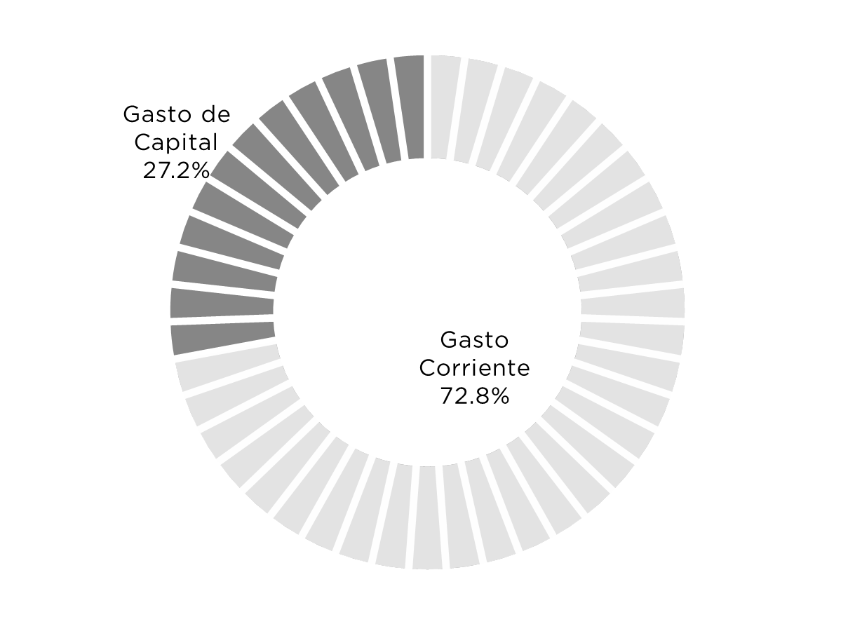

Los recursos destinados a impulsar el desarrollo económico del Estado, particularmente de la inversión física presupuestaria como los bienes muebles, inmuebles e intangibles, que incluye la compra de edificios, terrenos, mobiliario, equipamiento de naturaleza diversa, sistemas informáticos, vehículos y equipo de transporte, así como las asignaciones para obra pública y proyectos productivos y de fomento; entre otros que forman parte del Gasto de Capital ascienda a un monto por 26 mil 185 millones 354 mil 824 pesos; desagregado en: Formación de capital con 22 mil 575 millones 101 mil 89 pesos e Inversión financiera con 610 millones 253 mil 735 pesos.

*III. 2. 5 Clasificación funcional*

Con el propósito de identificar el destino de los recursos públicos y sectores de atención que los organismos públicos llevan a cabo con base a las facultades que por ley les corresponden, la clasificación funcional del gasto, integra los recursos del ejercicio 2022 en las finalidades y funciones siguientes: Desarrollo Social, Desarrollo Económico, Gobierno y Otras.

Proporción del Gasto Programable por Finalidad

Porcentaje

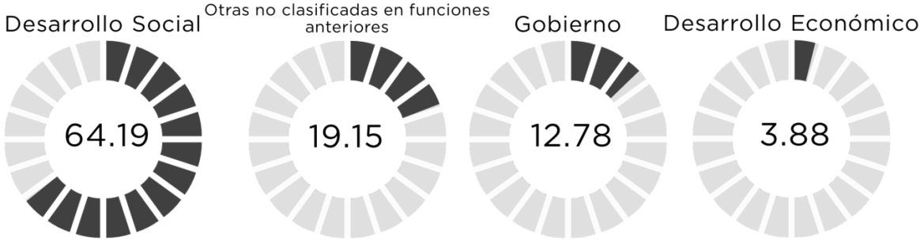

**Desarrollo Social**

Para el ejercicio de 2022, el gasto social se orientará con base a las necesidades esenciales de la población, fundamentalmente, para atender las necesidades de los grupos más vulnerables, en quienes se promueven recursos, bienes y servicios que tiene como objetivo elevar su calidad de vida, en esta prioridad se estima erogar un monto de 60 mil 9 millones 211 mil 892 pesos, la proporción de estos recursos respecto al total programable asciende a 64.2 por ciento.

Gasto en Desarrollo Social por Funciones

Millones de Pesos

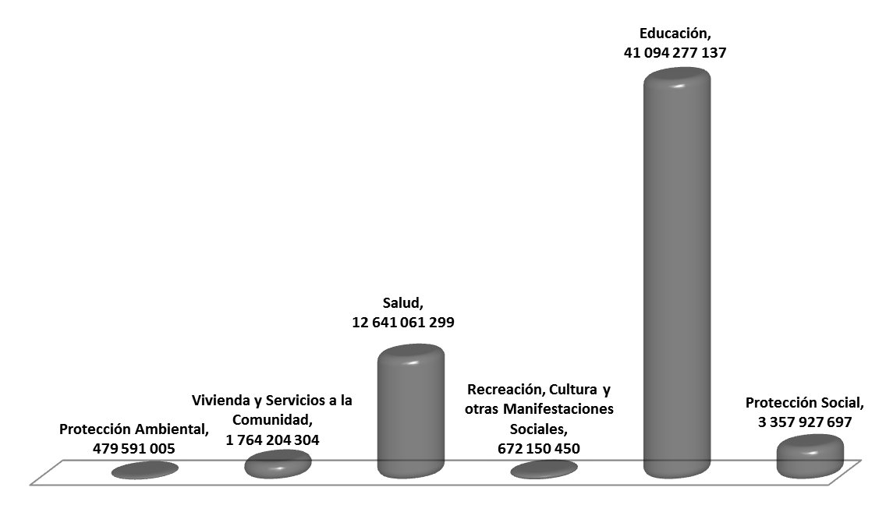

*Educación*

Este sector presenta grandes retos en el futuro de la niñez, por ello la estrategia gubernamental se enfocará en una política educativa de apoyo a la niñez y los jóvenes en todos los niveles priorizando una educación pública de calidad; se privilegiará a los jóvenes de escasos recursos para darle las oportunidades y herramientas que permitan impulsar su desarrollo. Entre las acciones a realizar destacan: ampliar la oferta educativa y combatir los índices de deserción fortaleciendo un nuevo sistema de becas y apoyos escolares en los diversos niveles educativos, herramientas tecnológicas, programas de estímulos al aprovechamiento escolar y desarrollo artístico; y proyectos diversos de equipamiento a escuelas, construcción y mantenimiento de instalaciones de los diversos espacios educativos, entre otros; en este contexto, a la función Educación se han asignado recursos por 41 mil 94 millones 277 mil 137 pesos cifra que representa el 68.5 por ciento del gasto social.

*Salud*

La salud representan un sector que demanda alta atención, ya que su impacto trasciende en el bienestar de la población, principalmente en la niñez, los adultos mayores y las mujeres, en este sentido, los recursos de este año se orientaran principalmente a promover la atención médica y hospitalaria, que permita la atención general de la población; a incrementar la infraestructura, a ampliar y fortalecer el sistema de salud estatal y mejorar la atención médica, promoviendo su acceso gratuito y de calidad. Para esta función se han dispuesto recursos por 12 mil 641 millones 61 mil 299 pesos, cifra que representa el 21.1 por ciento del gasto al desarrollo social.

*Protección social*

Para elevar el desarrollo social, se dará continuidad a los programas sociales que beneficien a los más necesitados y desprotegidos, entre ellos: los jóvenes, las madres solteras, las personas con discapacidad y la población indígena; para la protección social se han destinado recursos por 3 mil 357 millones 927 mil 697 pesos.

*Vivienda y servicios a la comunidad*

En lo que atañe a la función de Vivienda y servicios a la comunidad, se mantendrá un mecanismo de asignación que permita impulsar las obras básicas como son el abasto de agua, drenaje, electrificación y mejores vías de comunicación, entre otras; para fomentar estas acciones se destinarán recursos por un mil 764 millones 204 mil 304 pesos.

Asimismo, para las funciones de Recreación, cultura y otras manifestaciones sociales; y Protección ambiental, suman recursos por un mil 151 millones 741 mil 455 pesos, orientados principalmente para la construcción de espacios deportivos, de esparcimiento, programas culturales, con el fin de promover en la población en general, una convivencia sana y armoniosa en un ambiente deportivo y familiar.

***Desarrollo Económico***

Para impulsar un crecimiento sostenible de la economía estatal, este gobierno promoverá apoyos y esquemas de financiamiento con el sector privado para fortalecer la actividad productiva mediante inversiones en sectores prioritarios de desarrollo, fundamentalmente de la actividad agrícola, ganadera y pesquera transportes, asuntos económicos, comerciales y laborales en general, entre otras.

Las acciones a implementar en el rubro económico suman un presupuesto de 3 mil 623 millones 697 mil 815 pesos, mismo que representa 3.9 por ciento del gasto programable; entre las funciones destacables en este rubro se encuentran: Transportes, Agropecuaria, silvicultura, pesca y caza, Asuntos económicos, comerciales y laborales en general, entre otras.

Gasto en Desarrollo Económico por Funciones

Millones de pesos

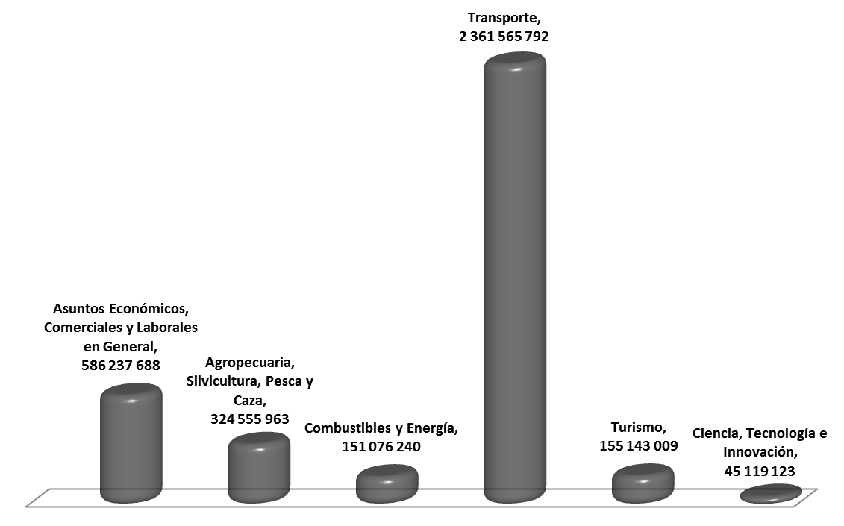

*Transportes*

Esta función es prioridad para el Estado ya que es el medio que permite entrelazar las regiones económicas del estado y constituye la plataforma principal para expandir el desarrollo en todos los niveles y la estabilidad social de la entidad, por esta razón, los recursos canalizados a este rubro ascienden a 2 mil 361 millones 565 mil 792 pesos; destinados en acciones de conservación y reconstrucción de caminos rurales, apoyo a la infraestructura caminera rural, conservación, reconstrucción, modernización y ampliación de carreteras, programa de desarrollo urbano, pavimentación de calles, entre otros.

Asuntos económicos, comerciales y laborales en general

En esta administración se fomentaran obras y programas que permitan la creación de más y mejores empleos y mayores expectativas de ingresos, impulsando apoyos para los grupos organizados, principalmente; para estas acciones se han destinado 586 millones 237 mil 688 pesos, al financiamiento de proyectos relacionados con el desarrollo de las mujeres indígenas, artesanas del Estado de Chiapas, capacitación a población desempleada, entre otros.

Agropecuaria, silvicultura, pesca y caza

El sector primario constituye una importante fuente de ingresos para quienes se dedican a las actividades agrícola, pesquera, pecuaria y forestal, por lo que la instrumentación de un programa integral que atienda las necesidades de fondo de este sector es primordial para este gobierno, con la finalidad de abonar al desarrollo del sector de la población que se dedica a estas actividades e indirectamente a la población del Estado a través de la generación de alimentos que se demandan, a precios accesibles.

A esta función se destinan un monto de 324 millones 555 mil 963 pesos, mismos que están orientados a la creación de infraestructura productiva, de riego, comercialización y apoyos, producción de especies, desarrollo sostenible de la agroindustria rural, construcción y equipamiento de módulos integrales agropecuarios sustentables, insumos y financiamientos al sector pesquero, entre otros.

Turismo

Chiapas se caracteriza por su extraordinaria diversidad de atractivos tanto naturales como culturales; su riqueza natural, la variedad de especies de flora y fauna, así como los paisajes ofrece un sinfín de opciones para el descanso y el recreo; sus costumbres, tradiciones y su riqueza gastronómica regional y la hospitalidad de su gente hablan de la grandeza turística del Estado. El potencial turístico que tiene el Estado es susceptible de aprovechamiento y de desarrollo, por lo que las acciones se orientaran a proyectos que se traduzcan en bienestar para la población que vive del turismo, así como de los sectores vinculados con éste; por lo que en 2022 se prevén recursos por la cantidad de 155 millones 143 mil 9 pesos.

Finalmente, al resto de las funciones como son: Combustibles y Energía, y Ciencia, Tecnología e Innovación, se destinaran 196 millones 195 mil 364 pesos.

***Gobierno***

En el ejercicio 2022 el gasto gubernamental promoverá un gobierno de trabajo, unidad y de diálogo sin distingo de edad, religión, ideología y clase social. La unidad es condición necesaria para alcanzar en Chiapas un clima de paz social que promueva la inversión y la sana convivencia en todos los sectores, en este contexto, la política gubernamental estará orientada a generar condiciones propicias que generen en la ciudadanía mayor seguridad, confianza en su gobierno, para ello, se impulsaran leyes justas y acciones que promuevan el desarrollo, la justicia y la igualdad social.

Para las funciones que integran a la finalidad de Gobierno se han asignado recursos por 11 mil 950 millones 246 mil 210 pesos, cifra que representa 12.8 por ciento del total programable. Asimismo, entre las funciones representativas se encuentran: Coordinación de la política de gobierno; Justicia, Asuntos de orden público y de seguridad interior, Asuntos financieros y hacendarios, entre otros.

Gasto en Gobierno

Millones de pesos

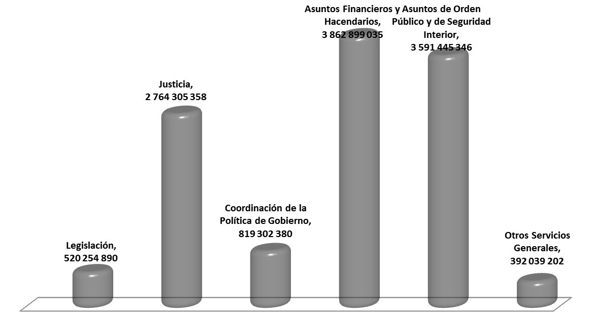

*Asuntos financieros y hacendarios*

Para esta función se contempla un presupuesto de 3 mil 862 millones 899 mil 35 pesos, entre las acciones a desarrollar destacan: evaluación y consolidación de estados financieros y presupuestarios; instrumentación, formulación, integración y control del Presupuesto de Egresos, administración de la recaudación y servicios tributarios, asistencia y difusión fiscal, integración y desarrollo de procesos de planeación, organización y sistemas de calidad, administración de los fondos públicos del Gobierno del Estado, coordinación de operaciones financieras de pago, entre otros.

*Asuntos de orden público y de seguridad interior*

En esta función se realizarán acciones que son temas prioritarios para la agenda de trabajo del Estado, por lo que se destinan recursos por 3 mil 591 millones 445 mil 346 pesos, orientados a la ejecución de acciones como: administración de asuntos y servicios policiales; combate a la delincuencia y narcotráfico; adiestramiento del cuerpo policial; la planeación, formulación, diseño, ejecución e implantación de la política de protección civil; así como las actividades en materia de prevención, auxilio, atención y rehabilitación del orden y servicios públicos en caso de desastres naturales; entre otras.

*Justicia*

Para esta función se destinan recursos por 2 mil 764 millones 305 mil 358 pesos, para la realización de proyectos y/o acciones relacionadas con: acceso a la justicia para la mujer, atención integral a la violencia familiar, combate a la delincuencia organizada en el Estado, defensa y promoción de los derechos humanos, impartición de justicia alternativa; investigación y cumplimentación de mandamientos judiciales, transparencia y combate a la corrupción, entre otros.

Coordinación de la política de gobierno

Los recursos asignados a este rubro ascienden a 819 millones 302 mil 380 pesos, para la realización de acciones como: control, fiscalización y evaluación interna de la gestión gubernamental; los servicios de asesoría y asistencia jurídica; y la organización de procesos electorales; mantener la estabilidad política y social en las regiones del Estado, atención a asuntos agrarios, fortalecer las acciones preventivas de combate a la corrupción, entre otras.

Por último, al resto de la funciones como las de Legislación y Otros servicios generales, suman un total de 912 millones 294 mil 92 pesos.

Asimismo, en otras finalidades no clasificadas en las funciones anteriores se tienen previstos 17 mil 897 millones 574 mil 686 pesos, recursos asignados principalmente a las Aportaciones y Transferencias a los Municipios.

***III.3. Aplicación del Gasto Federalizado.***

Un trabajo coordinado entre los diversos niveles de gobierno coadyuva en una gestión eficaz, planeada y de logros, en este sentido, el gobierno estatal promueve la colaboración y desempeño ante la instancia federal mediante el gasto federalizado del Sistema Coordinación Fiscal, en el que el gobierno federal transfiere recursos a los Estados y Municipios a través de las participaciones, aportaciones federales, los apoyos para las entidades federativas y los convenios.

Con estos recursos el Estado fortalece los gastos orientados la educación, salud, infraestructura social, seguridad pública, sistema de pensiones, deuda pública, entre otros, según lo establecido en la Ley de Coordinación Fiscal, los Convenios de Adhesión al Sistema de Coordinación Fiscal, los Convenios de Colaboración Administrativa en Materia Fiscal Federal y sus anexos, la Ley General de Contabilidad Gubernamental, la Ley de Disciplina Financiera de las Entidades Federativas y los Municipios, la Ley de Presupuesto y Responsabilidad Hacendaria, así como el Plan Nacional de Desarrollo.

En este sentido, el Sistema de Coordinación Fiscal se caracteriza por la centralización de los ingresos y la creciente descentralización del ejercicio del gasto, con el objetivo de fortalecer las finanzas públicas.

*III.3.1 Participaciones Fiscales*

Por concepto del Ramo 28 Participaciones a Entidades Federativas y Municipios el Estado de Chiapas estima recibir la cantidad de 37 mil 418 millones 177 mil 964 pesos, monto superior en 13.04 por ciento respecto a lo aprobado en el 2021. Asimismo, se estiman recibir por concepto de Incentivos derivados de la Colaboración Fiscal recursos por 435 millones 248 mil 644 pesos.

Dichas participaciones a transferir, se realizarán son conforme a lo establecido en la Ley de Coordinación Fiscal, los Convenios de Adhesión al Sistema Nacional de Coordinación Fiscal, los Convenios de Colaboración Administrativa en Materia Fiscal Federal y sus anexos, entre otros.

III.3.2 Aportaciones Federales

Las aportaciones federales son recursos que la federación transfiere a los estados y municipios con el fin de dar cumplimiento a los objetivos específicos y actividades relacionadas con áreas prioritarias, como la educación, salud, desarrollo social, seguridad y para el fortalecimiento de las finanzas públicas.

En este sentido, para el ejercicio fiscal 2022, se espera obtener por este concepto de aportaciones un monto por mil 830 millones 139 mil 977 pesos, cifra 7.49 por ciento superior al presupuesto aprobado en el ejercicio 2021, distribuidos en los fondos y para los fines específicos siguientes, tal y como se encuentra regulada por la Ley de Coordinación Fiscal.

Fondo de aportaciones para la Nómina Educativa y Gasto Operativo (FONE)

El Fondo de Aportaciones para la Nómina Educativa y Gasto Operativo para Chiapas tiene previsto la cantidad de 21 mil 330 millones 421 mil 863 pesos, recursos que serán administrados por la Secretaría de Hacienda y Crédito Público, la transferencia de estos recursos se realizará con base en los términos del artículo 27 de LCF.

Los recursos del FONE se destinarán para ejercer las atribuciones en materia de educación básica y normal, que establecen los artículos 15 y 16 de la Ley General de Educación, y que conforme a lo dispuesto en los artículos 26 y 26 A de la LCF, son destinadas para cubrir el pago de los servicios personales correspondientes al personal que ocupa las plazas transferidas al Estado, en el marco del Acuerdo Nacional para la Modernización de la Educación Básica, publicado en el Diario Oficial de la Federación el 19 de mayo de 1992 y los convenios que se encuentra registrado en el Sistema e Información y Gestión Educativa de la Ley General de Educación, previo registro y validación en el Sistema de Administración de Nómina establecido para tal fin, con base en los resultados del proceso de conciliación de los registros de las plazas transferidas, así como, la determinación de los conceptos y montos de las remuneraciones correspondientes, incluyendo los recursos para cubrir gastos de operación.

Fondo de Aportaciones para los Servicios de Salud (FASSA)

Para el fondo de Aportaciones para los Servicios de salud, se tiene previsto, la cantidad de 5 mil 409 millones 124 mil 618 pesos, mismos recursos que estarán destinados de acuerdo a los artículos 3, 13 y 18 de la Ley General de Salud, primordialmente a la atención médica que comprende actividades preventivas, curativas y de rehabilitación, incluyendo la atención de urgencias; así como la salud pública en beneficio de grupos vulnerables y de manera especial, a las comunidades indígenas, tales como la atención materno-infantil, salud visual, planificación familiar, salud mental, entre otros.

Asimismo, se continuará con la promoción y educación para la salud, la orientación y vigilancia en materia de nutrición, la prevención y el control de los efectos nocivos de los factores ambientales en la salud del hombre, el saneamiento básico, el mejoramiento de las condiciones sanitarias del ambiente, la prevención y el control de las enfermedades bucodentales y las enfermedades transmisibles de atención prioritaria y no transmisibles más frecuentes y de los accidentes, así como algunos programas de asistencia social contra el alcoholismo, el tabaquismo o la farmacodependencia.

Fondo de Aportaciones para la infraestructura Social (FAIS)

Los derechos para el desarrollo social de acuerdo a la Ley General de Desarrollo Social son la educación, la salud, la alimentación nutritiva y de calidad, la vivienda, el disfrute de un medio ambiente sano, el trabajo, la seguridad social y los relativos a la no discriminación.

En este tenor los recursos de este fondo se destinarán exclusivamente al financiamiento de obras, acciones sociales básicas e inversiones que beneficien directamente a la población en pobreza extrema, localidades con alto o muy alto nivel de rezago social y en las zonas de atención prioritaria, la cantidad de 15 mil 606 millones 458 mil 741 pesos, distribuidos conforme a lo siguientes rubros:

a). Fondo de Aportaciones para la Infraestructura Social Municipal tiene previsto 13 mil 714 millones 729 mil 378 pesos, destinados a la provisión de los servicios de: agua potable, alcantarillado, drenaje y letrinas, urbanización, electrificación rural y de colonias pobres, infraestructura básica del sector salud y educativo, mejoramiento de vivienda, así como mantenimiento de infraestructura, conforme a lo señalado en el catálogo de acciones establecido en los Lineamientos del Fondo que emita la Secretaría de Desarrollo Social.

b). Fondo de Infraestructura Social para las Entidades, tiene 1 mil 891 millones 729 mil 363 pesos, mismos que deberán destinarse a obras y acciones que beneficien preferentemente a la población de los municipios, demarcaciones territoriales y localidades que presenten mayores niveles de rezago social y pobreza extrema en el Estado.

En el caso de los municipios podrán disponer también hasta un 2% del total de recursos para realizar un Programa de Desarrollo Institucional Municipal que fortalezca las capacidades de gestión del municipio. Adicionalmente, las entidades y los municipios podrán destinar hasta el 3% de los recursos que les correspondan de este Fondo para ser aplicados como gastos indirectos para la verificación y seguimiento de las obras y acciones que se realicen, así como para la realización de estudios y la evaluación de proyectos con los fines específicos.

Los entes públicos del Estado de Chiapas que ejerzan recursos del FAIS tendrán las obligaciones siguientes:

* Hacer del conocimiento de sus habitantes, al menos a través de la página oficial de Internet de la entidad federativa conforme a los lineamientos de información pública financiera en línea del CONAC, los montos que reciban, las obras y acciones a realizar, el costo de cada una, su ubicación, metas y beneficiarios;
* Promover la participación de las comunidades beneficiarias en su destino, aplicación y vigilancia, así como en la programación, ejecución, control, seguimiento y evaluación de las obras y acciones que se vayan a realizar;
* Informar a sus habitantes los avances del ejercicio de los recursos trimestralmente y al término de cada ejercicio, sobre los resultados alcanzados; al menos a través de la página oficial de Internet de la entidad federativa, conforme a los lineamientos de información pública del CONAC, en los términos de la Ley General de Contabilidad Gubernamental;
* Proporcionar a la Secretaría de Desarrollo Social, la información que sobre la utilización del FAIS le sea requerida. En el caso de los municipios y de las demarcaciones territoriales, lo harán por conducto de las entidades;
* Procurar que las obras que realicen con los recursos de los Fondos sean compatibles con la preservación y protección del medio ambiente y que impulsen el desarrollo sostenible;
* Reportar trimestralmente a la Secretaría de Desarrollo Social, a través de sus Delegaciones Estatales o instancia equivalente en el Distrito Federal, así como a la Secretaría de Hacienda y Crédito Público, el seguimiento sobre el uso de los recursos del Fondo, en los términos que establecen los artículos 48 y 49 de esta Ley, así como con base en el Informe anual sobre la situación de pobreza y rezago social de las entidades y sus respectivos municipios o demarcaciones territoriales. Asimismo, las entidades, los municipios y las demarcaciones territoriales, deberán proporcionar la información adicional que solicite dicha Secretaría para la supervisión y seguimiento de los recursos, y
* Publicar en su página oficial de Internet las obras financiadas con los recursos de este Fondo. Dichas publicaciones deberán contener, entre otros datos, la información del contrato bajo el cual se celebra, informes trimestrales de los avances y, en su caso, evidencias de conclusión.
* Los municipios que no cuenten con página oficial de internet, convendrán con el gobierno del estado, para que éste publique la información correspondiente al Municipio.

Fondo de Aportaciones para el fortalecimiento de los Municipios (FORTAMUN)

Para el 2022 se prevé para el FORTAMUN la cantidad de 4 mil 153 millones 366 mil 322 pesos, recursos que se destinarán a la satisfacción de los requerimientos de orden municipal, dando prioridad al cumplimiento de sus obligaciones financieras, al pago de derechos y aprovechamientos por concepto de agua, descargas de aguas residuales, a la modernización de los sistemas de recaudación locales, mantenimiento de infraestructura, y a la atención de las necesidades directamente vinculadas con la seguridad pública de sus habitantes.

Los recursos del FORTAMUN se determinan anualmente en el Presupuesto de Egresos de la Federación y serán enterados a los municipios a través del Estado a más tardar al siguiente día hábil de realizada la radicación financiera por la Federación. La distribución de los recursos, se hará conforme al artículo 38 de la LCF, en proporción directa al número de habitantes con que cuente cada Municipio, de acuerdo a la información estadística más reciente que al efecto emita el INEGI.

Fondo de Aportaciones Múltiples (FAM)

Para el ejercicio 2022, se prevén recursos por la cantidad de 2 mil 251 millones 230 mil 890 pesos, mismos que deben distribuirse en lo siguiente:

En un 46% al otorgamiento de desayunos escolares, apoyos alimentarios, y de asistencia social a través de instituciones públicas, con base en lo señalado en la Ley de Asistencia Social.

El 54% a la construcción, equipamiento y rehabilitación de infraestructura física de los niveles de educación básica, media superior y superior en su modalidad universitaria según las necesidades de cada nivel.

Los organismos ejecutores del FAM tienen la obligación de hacer del conocimiento de sus habitantes, los montos que reciban, las obras y acciones realizadas, el costo de cada una, su ubicación y beneficiarios. Asimismo, deberán informar a sus habitantes, al término de cada ejercicio, sobre los resultados alcanzados.

Fondo de Aportaciones para la Educación Tecnológica y de Adultos (FAETA)

Para el ejercicio de 2022, se prevén recursos económicos por la cantidad de 412 millones 462 mil 375 pesos, mismos que se destinarán para prestar los servicios de educación tecnológica y de educación para adultos, cuya operación asuman de conformidad al convenio de coordinación para la transferencia de recursos humanos, materiales y financieros necesarios para la prestación de dichos servicios.

Con los recursos del FAETA se promueven prioridades específicas y estrategias compensatorias para el abatimiento en materia de alfabetización, educación básica y formación para el trabajo, así como contribuir en la formación de los adultos mediante una educación que les proporcione habilidades y conocimientos que les permitan un mejor desarrollo en su vida y el trabajo.

Fondo de Aportaciones para la Seguridad Pública de los Estados y del Distrito Federal (FASP)

Para el FASP se tiene previsto obtener un monto por 227 millones 927 mil 62 pesos, recursos que se destinarán exclusivamente a la profesionalización de los recursos humanos de las instituciones de seguridad pública; al otorgamiento de percepciones extraordinarias; al equipamiento de los elementos de las instituciones de seguridad pública; al establecimiento y operación de las bases de datos criminalísticas y de personal, la compatibilidad de los servicios de telecomunicaciones de las redes locales, el servicio telefónico nacional de emergencia y el servicio de denuncia anónima; a la construcción, mejoramiento, ampliación o adquisición de las instalaciones para la procuración e impartición de justicia y al seguimiento y evaluación de programas. Dichos recursos deberán aplicarse conforme a la Ley General del Sistema Nacional de Seguridad Pública y los acuerdos aprobados por el Consejo Nacional de Seguridad Pública.

Fondo de Aportaciones para el Fortalecimiento de las Entidades Federativas (FAFEF)

Conforme a lo dispuesto en el artículo 47 de la Ley de Coordinación Fiscal prevé recursos para el FAFEF por 4 mil 439 millones 148 mil 106 pesos, mismos que se destinaran a la inversión en infraestructura física, saneamiento financiero a través de la amortización de la deuda pública, apoyar el saneamiento de pensiones y reservas actuariales; modernización de los registros públicos de la propiedad y del comercio y de los sistemas de recaudación locales y para desarrollar mecanismos impositivos; fortalecimientos de los proyectos de investigación científica y desarrollo tecnológico; sistemas de protección civil; así como la educación pública y a fondos para apoyar proyectos de infraestructura concesionada a aquellos donde se combinen recursos públicos y privados.

Los recursos del FAFEF, tienen por objeto fortalecer los presupuestos de las mismas y a las regiones que conforman. Para este fin y con las mismas restricciones, las Entidades Federativas podrán convenir entre ellas o con el Gobierno Federal, la aplicación de estos recursos, los que no podrán destinarse para erogaciones de gasto corriente o de operación.

III.3.3 Subsidios, Convenios y Fondo Distinto de Aportaciones

Los subsidios y convenios son recursos federales, distintos a los previstos en la Ley de Coordinación Fiscal, serán ministrados siempre y cuando el Estado y , en su caso los Municipios, cumplan con lo previsto en la Ley Federal de Presupuesto y Responsabilidad Hacendaria, la Ley General de Contabilidad Gubernamental, el Presupuesto de Egresos y los convenios correspondientes; deben ser destinados para fomentar el desarrollo de actividades sociales, económicas o prioritarias de interés general, proyectos de desarrollo regional, infraestructura, agua potable, alcantarillado, fiscalización, entre otros. Su ejercicio, seguimiento, control, rendición de cuentas y transparencia está sujeta a la normatividad federal y a los compromisos que señalan los convenios celebrados. Para el ejercicio fiscal de 2021 se prevén recursos a convenios y programas sujetos a reglas de operación por 197 millones 272 mil 986 pesos; a Subsidios por 8 mil 235 millones 722 mil 688 pesos; y al Fondo Distinto de Aportaciones por 144 millones 796 mil 191 pesos.